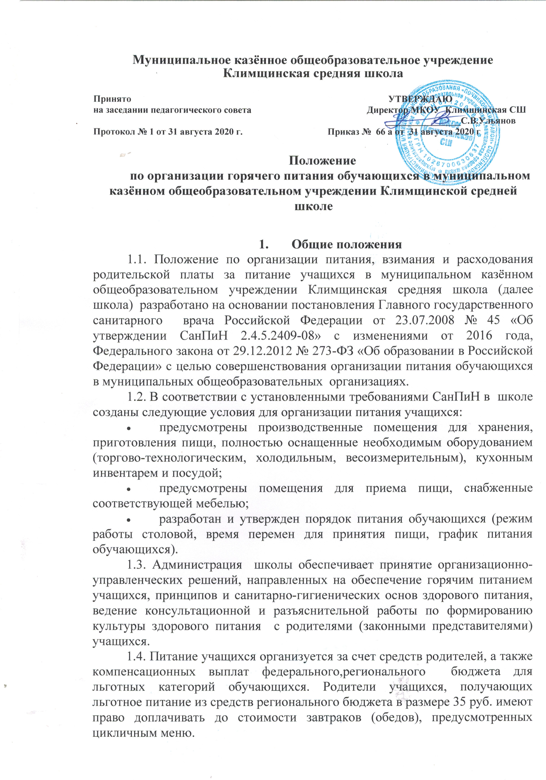

1.5. Для учащихся школы предусматривается организация одноразового горячего питания.
1.6. Питание в школе организуется на основе примерного цикличного 10-дневного меню для организации питания детей 7-11 и 11-18 лет, согласованного с территориальным отделом Роспотребнадзора.
1.7. Гигиенические показатели пищевой ценности продовольственного сырья и пищевых продуктов, используемых в питании учащихся, соответствуют Санитарно-эпидемиологическим правилам и нормативам САНПиН 2.4.2.2821-10, «Гигиенические требования безопасности и пищевой ценности пищевых продуктов».
1.8. Поставка продуктов питания в школу и обеспечение горячим питанием учащихся может осуществляться как самой школой, так и сторонней организацией по результатам конкурсных процедур.
1.9. Организацию питания в школе осуществляет ответственный за питание, назначаемый приказом директора из числа педагогического состава.
1.10. Ответственность за организацию горячего питания учащихся в общеобразовательной организации несет директор школы.
1.11. Учредительный контроль за организацией питания в школе осуществляет Отдел образования Администрации муниципального образования «Починковский район» Смоленской области.

2. Организация питания и установление размера
родительской платы
2.1. Контингент учащихся питающихся за счет родительской платы формируется на основании поданных заявлений от родителей учащихся (законных представителей) на имя директора школы в течении учебного года.
2.2. Организация питания учащихся осуществляется работниками школы. Расписание занятий школы предусматривает перерыв достаточной продолжительности для питания учащихся.
2.3. Питание учащихся организуется исходя из их численности, заявленной классными руководителями. При составлении заявки классные руководители учитывают численность учащихся, родители (законные представители) которых уведомили о предстоящем пропуске занятий.
2.4. Стоимость питания на одного человека складывается в зависимости от цен на продукты питания для приготовления блюд согласно меню.
2.5. Среднесуточная стоимость питания составляет 60 руб.62 коп.
2.6. Основанием для увеличения родительской платы за питание является письменное согласие родителей (законных представителей) на имя директора школы, на основании решения общешкольного родительского собрания.
2.7. Школа в целях удешевления стоимости питания может направлять на эти цели продукты питания, выращенные на пришкольном участке, при условии их соответствия стандарту качества, а также финансовые средства, полученные из внебюджетных источников. В данном случае плата за продукты питания не взимается, а компенсация финансовых средств не производится.
2.8.Учредителем школы, при наличии финансовых средств, могут выделяться средства муниципального бюджета на организацию питания обучающихся. Порядок их предоставления и размер определяется нормативным правовым актом Администрации муниципального образования «Починковский район» Смоленской области.

3.Поступление, взимание и расходование родительской платы за питание обучающихся
3.1. Плата за питание школьников в школе вносится:
- родителями ответственному лицу из числа полномочного выбранного родительским комитетом за питание не позднее 10 числа каждого месяца на следующий месяц питания. перечислят собранные денежные средства через кредитные организации (банки) и зачисляется на лицевой счет школы не позднее 20 числа каждого месяца на следующий месяц питания.
Платежные документы о перечислении денежных средств на лицевой счет школы хранятся у ответственного за питание в течении учебного года.
Поступившие в бухгалтерию наличные финансовые средства от родителей (законных представителей) в качестве платы за питание, включаются в смету учреждения и расходуются в соответствии с договорами на поставку продуктов питания на питание учащихся.
3.2. Родительская плата взимается в полном размере во всех случаях, за исключением случаев отсутствия ребенка в учреждении:
- пропуск по болезни ребенка (согласно представленной медицинской справке); пропуск по причине карантина;
- пропуск в связи с участием ребенка во внеурочных мероприятиях за пределами населенного пункта где расположена школа;
-по другим причинам.
3.3. Директор школы обязан своевременно (в течение 3-х рабочих дней) информировать ответственное лицо об изменении банковских реквизитов для проведения платы за питание.

4. Распределение прав и обязанностей участников процесса по организации питания учащихся
4.1. Директор школы:
- несет ответственность за организацию питания учащихся в соответствии с законами, нормативными и правовыми актами Российской Федерации, Смоленской области, нормативными правовыми актами администрации муниципального образования «Починковский район» Смоленской области, федеральными санитарными правилами и нормами, Уставом школы и настоящим Положением;
-обеспечивает принятие локальных актов школы по вопросам питания обучающихся и привлечения родительских средств;
-назначает из числа педагогических работников школы ответственного за организацию питания;
-обеспечивает рассмотрение вопросов организации питания учащихся на совещаниях, педсоветах, родительских собраниях в классах, общешкольных родительских собраниях;
-принимает меры по взысканию задолженности родительской платы за питание учащихся с родителей (законных представителей) учащихся.
4.2. Ответственный за организацию питания в школе (далее – ответственный):
-координирует и контролирует деятельность классных руководителей, работников пищеблока;
-формирует сводный список учащихся для предоставления питания;
-ведет учет поступления и расходования средств родительской оплаты за питание согласно табеля посещения (приложение 2);
-предоставляет отчет по питанию в бухгалтерию для учета средств на питание учащихся;
-обеспечивает учет фактической посещаемости учащимися столовой, охват всех учащихся питанием, контролирует ежедневный порядок учета количества фактически полученных учащимися обедов по классам;
-контролирует сбор платы, взимаемой с родителей (законных представителей) за питание школьников на основании квитанций об оплате (приложение 1);
-своевременно осуществляет контроль за соблюдением графика питания учащихся, предварительным накрытием столов (личная гигиена сотрудников пищеблока, спецодежда, достаточное количество столовых приборов);
-организует работу бракеражной комиссии;
-координирует работу в школе по формированию культуры питания;
-осуществляет мониторинг удовлетворенности качеством школьного питания;
-вносит предложения по улучшению организации питания.
4.3. Классные руководители школы:
-ежедневно представляют в школьную столовую заявку для организации питания на количество учащихся на следующий учебный день;
-ежедневно до начала первого урока уточняют представленную накануне заявку;
-осуществляют в части своей компетенции мониторинг организации школьного питания;
-предусматривают в планах воспитательной работы мероприятия, направленные на формирование здорового образа жизни обучающихся, потребности в сбалансированном и рациональном питании, систематически выносят на обсуждение в ходе родительских собраний вопросы обеспечения полноценного питания учащихся;
-вносят на обсуждение на заседаниях родительского комитета, педагогического совета, совещаниях при директоре предложения по улучшению питания.
4.4. Родители (законные представители) учащихся:
-своевременно вносят плату за питание ребенка;
-своевременно сообщают классному руководителю о болезни ребенка или его временном отсутствии в общеобразовательном учреждении для снятия его с питания на период его фактического отсутствия, а также предупреждают медицинского работника и классного руководителя об имеющихся у ребенка аллергических реакциях па продукты питания;
-ведут разъяснительную работу со своими детьми по привитию им навыков здорового образа жизни и правильного питания;
-вправе вносить предложения по улучшению организации питания учащихся лично;
-вправе знакомиться с примерным и ежедневным меню, расчетами средств на организацию питания учащихся.

5. Осуществление контроля организации питания учащихся
5.1. Для осуществления контроля за организацией питания учащихся приказом директора школы создается бракеражная комиссия (Далее – комиссия), в состав которой включаются:
-заместитель директора школы;
-работник школы, ответственный за организацию питания учащихся:
-представитель первичной профсоюзной организации школы;
5.2.Комиссия:
-проверяет качество, объем и выход приготовленных блюд, их соответствие утвержденному меню;
-следит за соблюдением санитарных норм и правил, ведением журналов, предусмотренных санитарными правилами;
-разрабатывает график посещения учащимися столовой под руководством дежурного по школе;
-контролирует соблюдение порядка учета посещаемости учащимися столовой;
-формирует предложения по улучшению организации питания школьников.
5.3.Комиссия не реже одного раза в месяц осуществляет проверки организации питания учащихся, по итогам которых составляются справки.
5.4.Требования комиссии по устранению нарушений в организации питания учащихся являются обязательными для исполнения работниками школы.
5.5.Вопросы организации питания учащихся рассматриваются:
- не реже 1раза в год на заседании педагогического совета учреждения;
- не реже 1 раза в полугодие на родительских собраниях в классах;
- не реже 1 раза в год на общешкольном родительском собрании.

6. Осуществление контроля по своевременному внесению родительской платы и целевым расходованием финансовых средств
6.1. Контроль за правильным и своевременным внесением родителями (законными представителями) родительской платы осуществляет директор школы.
6.2. Контроль за целевым расходованием денежных средств, поступивших в качестве родительской платы за питание учащихся в школу осуществляет Отдел образования Администрации муниципального образования «Починковский район» Смоленской области.
6.3. Директор школы ежегодно в публичном отчете общеобразовательной организации отражает статистические показатели о поступлении и расходовании родительской платы за питание учащихся.

7.Заключительные положения
7.1. В целях совершенствования организации питания школа:
-организует постоянную информационно-просветительскую работу по повышению уровня культуры питания школьников в рамках учебной деятельности (в предметном содержании учебных курсов) и внеучебных мероприятий;
-оформляет и постоянно обновляет информационные стенды, посвященные вопросам формирования культуры питания;
-изучает режим и рацион питания учащихся в домашних условиях, потребности и возможности родителей в решении вопросов улучшения питания школьников с учетом режима функционирования общеобразовательной организации, пропускной способности школьной столовой;
-организует систематическую работу с родителями (законными представителями), проводит беседы, лектории и другие мероприятия, посвященные вопросам роли питания в формировании здоровья человека, обеспечения ежедневного сбалансированного питания, развития культуры питания, привлекает родителей (законных представителей) к работе с детьми по организации досуга и пропаганде здорового образа жизни, правильного питания в домашних условиях;
-проводит мониторинг организации питания и своевременно, согласно установленным срокам и формам, направляет в органы местного самоуправления, осуществляющие управление в сфере образования, сведения, носящие статистические показатели по вопросу организации питания, обеспечивает объективность и своевременность представления сведений по организации питания.

